LA RADIACIÓN ULTRAVIOLETA EN EL PERÚ
INTRODUCCION
El presente artículo trata un tema apasionante: la radiación ultravioleta (RUV) en el Perú. Un tema que, por su amplitud, presenta varias facetas que involucran diversas áreas del conocimiento y del quehacer humano.
La RUV es un asunto que ha generado mucho interés académico y práctico en el ámbito científico en el que están incluidos investigadores espaciales, físicos, ingenieros químicos, meteorólogos, biólogos, genetistas, dermatólogos, oftalmólogos, inmunólogos y salubristas.
Sin embargo, la RUV también es materia de atención para los industriales de la óptica, empresas vinculadas al turismo, comunicadores sociales, políticos y legisladores que tienen que ver básicamente con cuidados preventivos.
Existe, desde mi punto de vista, un aspecto que debe ser considerado al revisar el tema de RUV. Y se trata de relatar, compendiar y preservar para el futuro los aportes más trascendentales que desde 1996 se dieron en nuestro país y que, partiendo de Arequipa, con la fundación de CIRAD Arequipa, el Centro de Investigación de las Radiaciones, se constituyeron en un ejemplo a seguir para la toma de decisiones primero a nivel regional, luego nacional, después continental y finalmente global.
Con este artículo anhelo ofrecer una referencia de la experiencia y registrar los encomiables esfuerzos y los innumerables aportes con que muchas instituciones, investigadores y personas entusiastas han contribuido con genuina pasión durante dos décadas y media en el tema de la RUV.
Este artículo consta de tres partes. La primera trata sobre temas de ciencias físicas en relación a la RUV. En él se dan conceptos básicos sobre lo que es la radiación solar, la capa de ozono, los efectos de la RUV en los seres vivos y, finalmente, se ofrece una apreciación critica de la escala de riesgos del índice ultravioleta implementada por la Organización Mundial de la Salud el año 2002.
La segunda parte aborda la injerencia capital que tiene la RUV en algunas de las ciencias médicas, en especial la oftalmología y la dermatología. De hecho, los dos órganos del ser humano más expuestos a la RUV son los ojos y la piel y son estas dos especialidades médicas las que han liderado y dinamizado la mayor parte de las investigaciones clínicas sobre la RUV en las últimas décadas.
La tercera parte abarca variados aspectos relacionados a temas de salud pública en cuanto a la RUV. Se enlistan varias de las acciones que se dieron y se destaca el indiscutible valor de la fotoeducación en la modificación de conductas y toma de conciencia. Se enumeran los hitos básicos de la historia de la investigación de la RUV en el Perú y las importantes iniciativas que surgieron desde la ciudad de Arequipa con el objetivo de crear conciencia en la población y autoridades, para promover legislación que disponga medidas preventivas contra los efectos nocivos para la salud por la exposición prolongada a la radiación solar y ultravioleta para llegar, finalmente, a la Organización Mundial de la Salud con el fin de lograr la modificación de la escala de riesgos del índice ultravioleta que, sorprendentemente, estaba marginando a los países ecuatoriales que son los que sufren mayor exposición a la RUV.
En esta ocasión particular, como conclusión, me motiva el reconocer a CERCIA, el Centro de Rehabilitación para Ciegos Adultos de Arequipa, institución especializada que brinda sus servicios a pacientes con baja visión y sordoceguera en nuestra ciudad.
La fundación de CIRAD Arequipa, el Centro de Investigación de las Radiaciones, el año 1996, coincide con la creación de CERCIA, el Centro de Rehabilitación para Ciegos Adultos de Arequipa. Por tanto, este es el relato de liderazgos paralelos que nacieron afortunadamente el mismo año y que en este momento convergen en sus objetivos. La historia demuestra que la investigación de los efectos clínicos de la radiación ultravioleta y sus directas implicancias en la patología generadora de severas alteraciones visuales a nivel regional ha ido de la mano con el desarrollo de respuestas importantes, efectivas y pragmáticas como la oportuna creación de CERCIA y la generosa contribución de todo su personal profesional en el campo de la rehabilitación de la ceguera en el ámbito de la ciudad de Arequipa y también de todo el sur del Perú.

PRIMERA PARTE
RADIACIÓN SOLAR
CINTURÓN ECUATORIAL
La energía electromagnética que llega a la tierra está producida principalmente por el sol y proviene también de los confines del Universo. Esta energía llega a la zona ecuatorial de nuestro planeta de una manera directa perpendicular y a ambos hemisferios norte y sur de manera tangencial menos directa. La exposición de esta energía se ve incrementada en el área ecuatorial por varios factores que podemos enumerar brevemente: la tierra está achatada en los polos, el espesor de la atmósfera ecuatorial es menor y más aún en las zonas andinas elevadas, los materiales de construcción y pinturas claras utilizados en las viviendas pueden contribuir con su capacidad de reflexión.
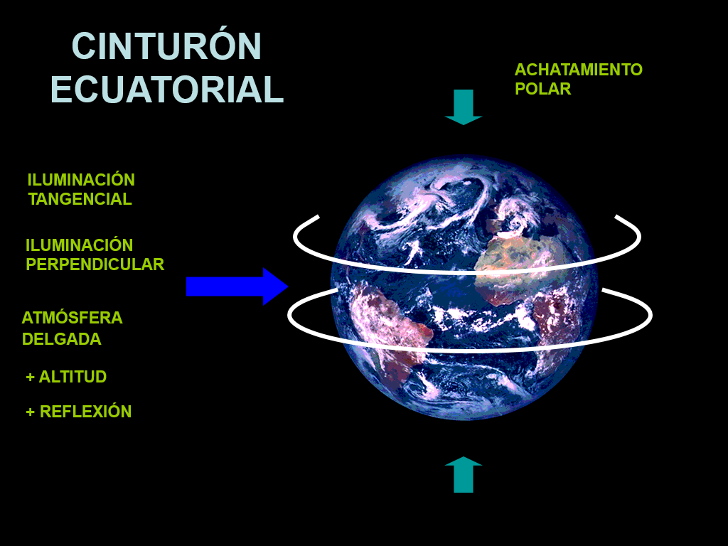
ESPECTRO ELECTROMAGNÉTICO
Nuestros ojos tienen la capacidad de percibir solamente una pequeña franja de todo el espectro electromagnético emitido por el sol, lo que se denomina espectro visible que incluye los colores. Por encima del color violeta se encuentra una zona muy energética de longitud de onda corta que se puede medir hasta en millonésimas de milímetro y que incluyen la radiación ultravioleta (RUV), los rayos X, los rayos gamma y los rayos cósmicos que son dañinos y pueden generar alteraciones en las células vivas. Por debajo del rojo se encuentran radiaciones que son menos energéticas y que incluyen el infrarrojo, las microondas, las ondas de telecomunicaciones de radio y televisión y que son de longitud de onda larga, tanto que se pueden medir hasta en kilómetros.
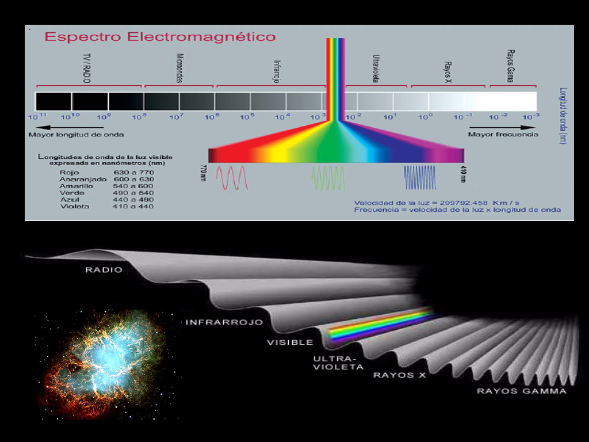
ATLAS DE ENERGÍA SOLAR DEL PERÚ
Según el Atlas de Energía Solar del Perú, publicado por SENAMHI el año 2003, la energía solar total incidente diaria medida en kW h/m2 es consistente y evidentemente mayor en la zona costera del sur en los departamentos de Arequipa, Moquegua y Tacna, desde el mes de noviembre hasta el mes de marzo de cada año.
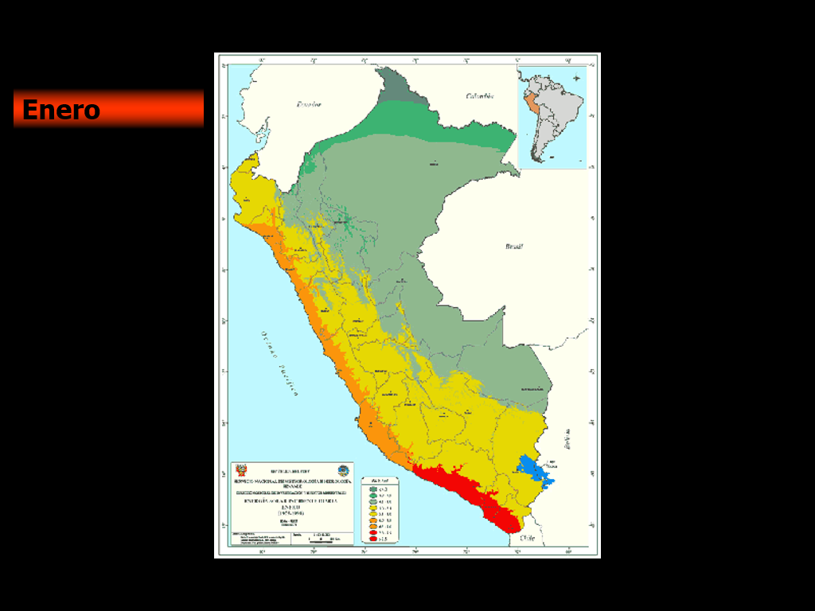
RADIACIÓN ULTRAVIOLETA
El espectro de la radiación ultravioleta se divide en tres rangos: UVA (400 nm – 315 nm), UVB (315 nm – 280 nm) y UVC (280 nm – 100 nm). La UVC es altamente energética y es letal pero afortunadamente es totalmente absorbida por la atmósfera y la capa de ozono. La UVB penetra parcialmente y es la de mayor actividad biológica, mientras que la UVA sí llega totalmente a la superficie terrestre.
LA CAPA DE OZONO
Se denomina capa de ozono a la zona de la atmósfera donde se halla concentrado el ozono (O3). Este gas se encuentra distribuido en toda la atmósfera, pero su concentración es máxima entre los 15 y 25 km de altura. El ozono es un constituyente menor de la atmósfera (una molécula de cada dos millones) pero previene que la radiación con longitud de onda menor a 290 nm (UVC) alcance la superficie terrestre.
El ozono es un gas que tiene una actividad química muy grande, por lo que no existe en forma estable en la baja atmósfera, pero sí en el límite troposfera-estratosfera. Allí recibe una cantidad de radiación ultravioleta que le permite entrar en equilibrio de concentración, dándole así, una estabilidad dinámica. El hecho que el oxígeno molecular (O2) utilice la radiación ultravioleta para formar ozono (O3), y que éste se descomponga hace que la capa de ozono funcione como un filtro. Es decir, la radiación ultravioleta que proviene del sol es detenida en la capa de ozono, pero el resto, la radiación infrarroja y visible, atraviesan la atmósfera y llegan a la superficie terrestre. Como resultado de este proceso tenemos que a menor presencia de ozono en la atmósfera mayor es la intensidad de radiación UV sobre la superficie terrestre.
La composición química de la atmósfera (donde se encuentra la mayor concentración de ozono) está gobernada por complejos procesos fisicoquímicos, siendo uno de los más importantes el referente a la interacción de la luz solar con las diferentes moléculas estratosféricas.
EL AGUJERO DE LA CAPA DE OZONO
La concentración de ozono, que durante millones de años ha permanecido estable en la atmósfera y ha permitido la existencia de diversas formas de vida, está siendo perturbada por algunos gases emitidos en su mayoría por la intensa actividad industrial actual. Aun cuando algunos de estos gases son inocuos en la superficie de la tierra (por ejemplo, los clorofluorocarbonos, CFCs), al llegar a la estratosfera, arrastrados por grandes corrientes ascendentes de aire y recibir una mayor intensidad de radiación solar, contribuyen a descomponer rápidamente, a través de reacciones fotoquímicas, a las moléculas de ozono en oxigeno molecular (O2) y en oxigeno atómico (O). Este último reacciona con otras moléculas formando diferentes óxidos y oxigeno molecular. Todo el proceso rompe el equilibrio dinámico en el que se halla el ozono estratosférico y hace que la concentración del mencionado gas disminuya. Es importante destacar que existen otras reacciones fotoquímicas que se suscitan en la estratosfera de nuestro planeta y que también contribuyen a la destrucción de la capa de ozono.
El proceso de destrucción es particularmente dramático en la primavera austral en el Polo Sur pues entonces se dan las condiciones climáticas que permiten que el ozono sea “atacado” por los CFCs. En esta zona es donde se produce el denominado agujero de ozono.
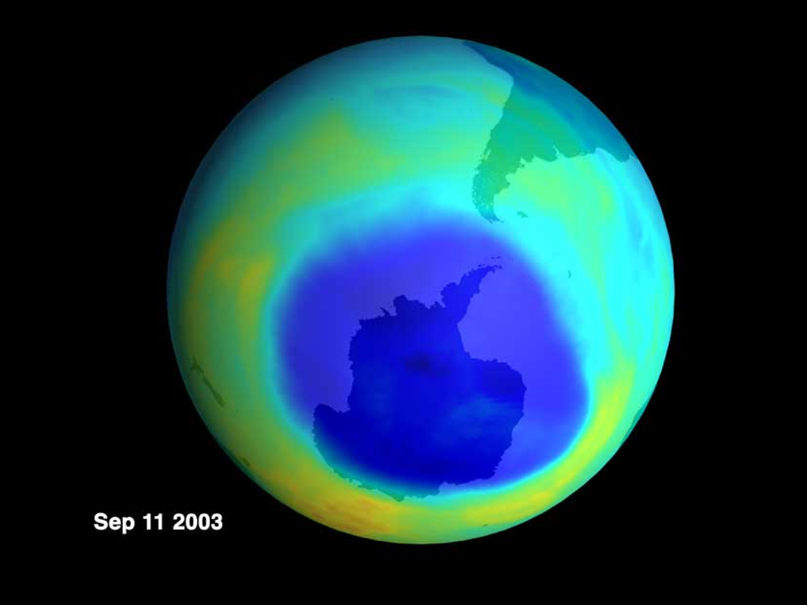
En 1985 se informó a la comunidad científica la existencia de una depleción del 40% del espesor de la capa de ozono en la zona Antártida en un área de aproximadamente 30 millones de km2. La destrucción de la capa de ozono estaba permitiendo el ingreso de la radiación ultravioleta a la superficie terrestre para producir un impactante efecto ambiental que podría afectar a los cultivos, al fitoplancton marino y aumentar fuertemente el riesgo de cáncer a la piel, la generación de cataratas y degeneraciones maculares a nivel ocular. Se confirmó prontamente la responsabilidad que tenía el cloro de los clorofluorocarbonos (CFCs) en la destrucción de la capa de ozono. Los CFCs son compuestos químicos inertes ampliamente usados como gases refrigerantes y en aire acondicionado, en la fabricación de colchones de espuma, en los aerosoles como gas impelente y en la limpieza de microchips y circuitos electrónicos.
PROTOCOLO DE MONTREAL
Como consecuencia se firma el 16 de septiembre de 1987 el Protocolo de Montreal que prohíbe a nivel mundial la producción y comercialización de CFCs lográndose revertir progresivamente el agujero de la capa de ozono y recuperar sus niveles normales en la Antártida. El Protocolo de Montreal es uno de los acuerdos multilaterales más exitosos de la historia por una razón: su cuidadosa combinación entre ciencia y acción acciones políticas para restaurar nuestra capa de ozono. Es la muestra patente de que es totalmente posible que tomando acciones conjuntas y civilizadas se puede lograr el éxito para salvaguardar la especie humana y la vida en este nuestro planeta por sobre intereses económicos particulares.
ESCALA DE RIESGOS DEL INDICE ULTRAVIOLETA
En Julio del 2002 la Organización Mundial de la Salud lanzó una nueva escala de riesgos de protección solar intentando armonizar internacionalmente la medición de riesgos de exposición a la radiación ultravioleta que provoca cáncer de piel y catarata, entre otras patologías. El índice ultravioleta (IUV) adoptado por la OMS, que va del 1 al 11, pretendió unificar el modelo de medición, ya que hasta entonces cada país utilizaba diferentes escalas de valor generando en algunas ocasiones gran confusión.
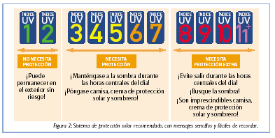
Sin embargo, esta escala de riesgos había sido elaborada en base a estudios de pieles nórdicas que no poseen la cantidad de melanina que tenemos las poblaciones ecuatoriales andinas que somos quienes realmente estamos expuestos a los efectos de la RUV. Estas preocupaciones se expresaron en el V Congreso de Fotobiología y Fotomedicina en Chile el 2006.
Un acuerdo de consenso de ese Congreso fue enviado a representantes chilenos de la WMO para consideración de la central. Sin embargo, a la fecha no ha habido respuesta a este pedido. La única comunicación relevante que hemos visto desde entonces es la titulada “Validity and use of the UV Index: Report from UVI Working Group”, Alemania 5-7 diciembre 2011. Sus términos de referencia fueron: un grupo de trabajo convocado por el ICNIRP y el WHO se reunió para determinar si las modificaciones del IUV eran garantizadas y discutir las vías de mejora de su efectividad como una guía de comportamiento fotoprotector saludable.
El acuerdo de Santiago de Chile 5 años atrás, ni siquiera fue mencionado en ese reporte y aparentemente ni siquiera se discutió. Parece que los autores de ese reporte no hubiesen estado en conocimiento de este pedido, lo que sugiere un serio problema de comunicación entre la WMO y la WHO.
Sin embargo, el año 2013, se llevó a cabo el VI Congreso Latinoamericano de Fotobiología y Fotomedicina. Al respecto el Dr. Francesco Zaratti, Director del Laboratorio de Física de la Atmósfera de la Universidad Mayor de San Andrés de La Paz, Bolivia, publicó el año 2014 las siguientes aseveraciones: «A fines del año pasado participé, junto a una destacada delegación de médicos y científicos bolivianos, en el VI Congreso Latinoamericano de Fotobiología y Fotomedicina, que tuvo lugar en Arequipa, Perú. En ese evento se debatió el tema de la información y prevención acerca de los daños que conlleva una excesiva exposición al sol de nuestras latitudes.»
«Con una visión eurocéntrica basada en los máximos valores que se registran a esas latitudes, la Organización Mundial de la Salud (OMS) y otras agencias de las NNUU han fijado la escala del IUV hasta el valor 11, considerándolo como “extremo” con el fin de preservar la salud de la población. Lo que no tomaron en cuenta es que el mundo es más grande y variado que Europa y Norteamérica.»
«En la región tropical, y en particular en el altiplano andino, el IUV suele alcanzar valores superiores a 11 en más del 60 por ciento de los días del año, con picos de 20 o más en días despejados del verano. Por otro lado, los valores en días claros en invierno no bajan de 7. En suma, la escala “mundial” de la OMS es totalmente inadecuada para gran parte de Sudamérica. No hace falta decir que ningún científico de nuestra región participó en los comités que fijaron esa escala.»
«El VI Congreso Latinoamericano de Fotobiología y Fotomedicina, haciendo eco de otros pronunciamientos anteriores y por unanimidad, ha propuesto a la OMS que, manteniendo la escala numérica del IUV con el extremo superior abierto, se deje a cada país en libertad de definir qué es “alto, muy alto y extremo”, con base en el fenotipo de su población y los valores estadísticos de la intensidad de la RUV en su territorio.»
«El cambio de las gorras de los agentes de Tránsito por saludables sombreros de ala ancha, es una medida que debería ser imitada por otras instituciones. A su vez, el Perú se nos ha adelantado aprobando una ley específica de prevención (por daños) de la RUV en el trabajo y las escuelas. En el camino de descolonización algo está cambiando: Bolivia y Perú han dado pasos no retóricos sino reales.»
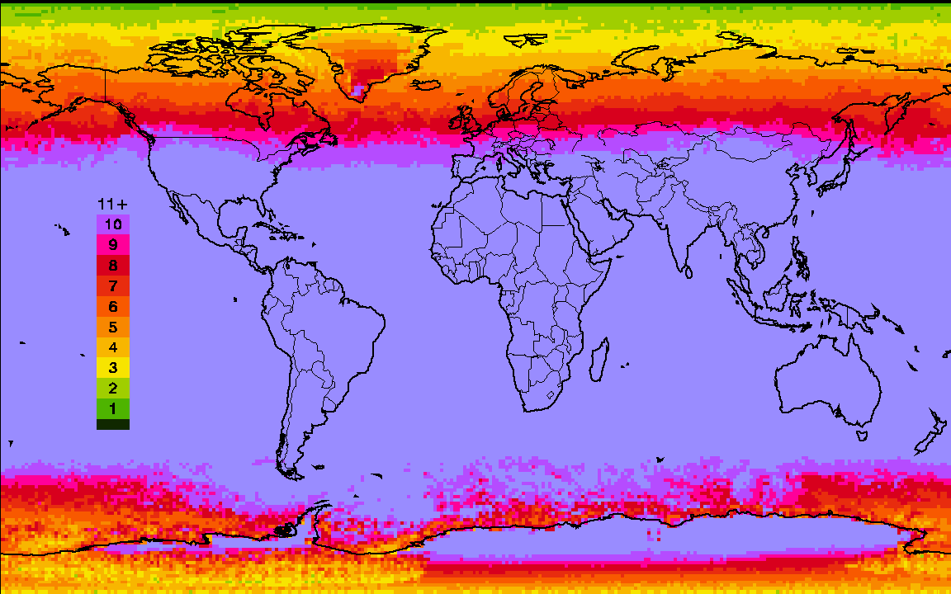
Mapa global usando la escala de IUV del 1 al 11. Con la escala de color del OMS más del 78 % del área global, representando el 89% de la población mundial, sería indistinguible para regiones con IUV mayor de 10.
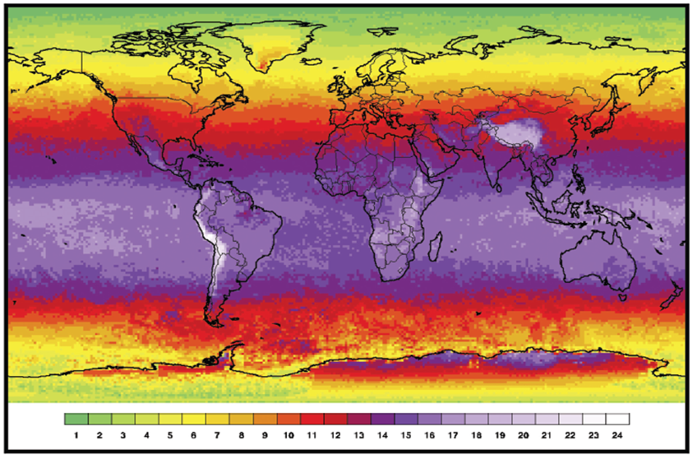
Valores de IUV por localización. Demuestra que para los lugares en la región del Altiplano donde los valores del IUV son los más altos, el 20 debe ser considerado «extremo» (mientras que en Gran Bretaña 8 ya puede ser considerado «extremo»). La escala de color usada en este mapa es una versión modificada y extendida de aquella recomendada por la OMS.
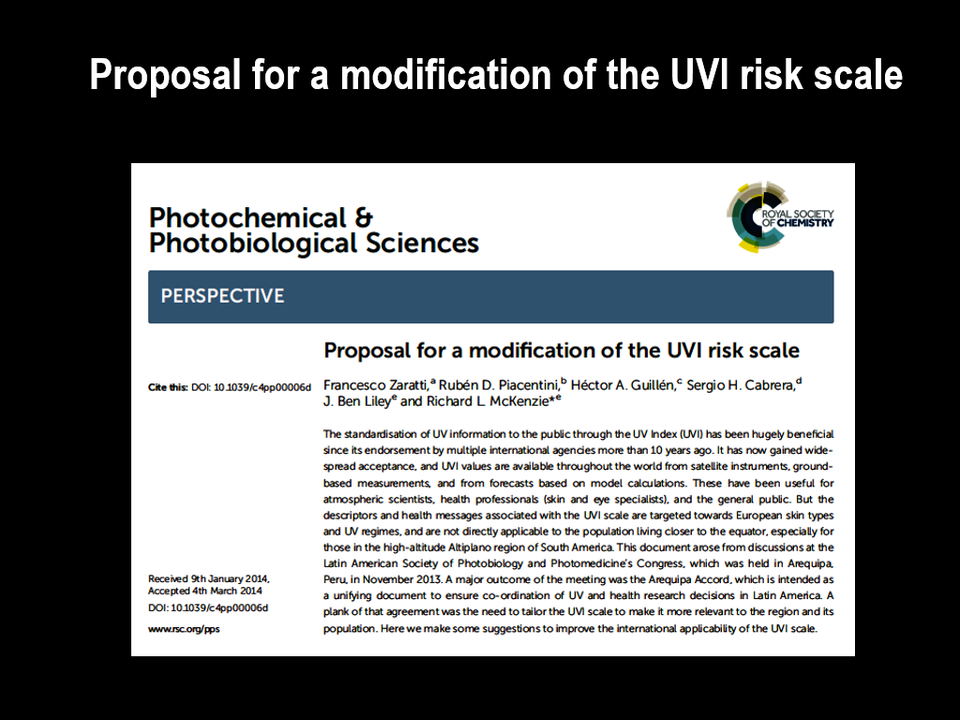
Finalmente, los permanentes esfuerzos de 17 años de investigaciones en el campo de la radiación ultravioleta en nuestro país se vieron coronados con la publicación del artículo “Propuesta para una modificación de la escala de riesgos del IUV” en la revista científica Photochemical & Photobiological Sciences de Inglaterra el año 2014. De esta manera la comunidad científica latinoamericana pudo hacer llegar sus inquietudes a las entidades internacionales competentes: la Organización Mundial de la Salud WHO, la Organización Meteorológica Mundial WMO, la Comisión Internacional de Protección de Radiaciones no ionizantes ICNIRP y el Programa Ambiental de la Naciones Unidas UNEP.
La transmisión de estas inquietudes tenían el fin de corregir una situación que no tenía en cuenta (1) la participación de científicos latinoamericanos en las comisiones que deciden las normas internacionales de salud pública con relación a la RUV, (2) los hallazgos y las investigaciones acerca de la RUV que se habían realizado en nuestros países, que son los verdaderamente afectados, y (3) la condición de marginación del 89% de la población mundial con respecto a su exposición a los efectos de la radiación ultravioleta.
SEGUNDA PARTE
LA RADIACIÓN ULTRAVIOLETA Y EL OJO HUMANO
El ojo, después de la piel, es el órgano más expuesto a los efectos de la radiación ultravioleta. Así como la RUV puede causar daños en la piel humana, también puede ocasionar diversos problemas o enfermedades en los ojos. Cuanto más energética sea la radiación (o sea, cuanto menor sea la longitud de onda) mayor el daño causado a la estructura ocular. Por esta razón las radiaciones UV son más nocivas que las radiaciones de luz de longitud de onda visible o infrarroja. Otro factor que diferencia los daños causados por la radiación UV es que sus efectos no son inmediatos. Mientras la radiación infrarroja se manifiesta en forma de calor y la luz visible puede ser vista, la radiación ultravioleta no provoca ninguna reacción que despierte alguno de los sentidos del ser humano constituyéndose en un “enemigo invisible”.
Característicamente las patologías más frecuentemente generadas por la RUV en el ojo son la catarata, el pterigion, las degeneraciones maculares y los carcinomas basocelulares.
CATARATA
La catarata constituye la primera causa de ceguera a nivel mundial y en el Perú da cuenta del 60 % de la ceguera reversible. La catarata es la patología de mayor importancia en la oftalmología y en la salud pública por la carga social que implica en las personas que la sufren y por darse en una población que aún es económicamente activa. Siendo la reina de las cirugías en oftalmología y considerando que se trata de una condición recuperable el remanente de población que requiere acceder a ella oportunamente en nuestro país aún es muy grande y amerita el que organismos gubernamentales tomen acciones prioritarias e inmediatas. Los pacientes con catarata que no se someten a una cirugía recuperativa pueden complicar innecesariamente su condición visual y terminar requiriendo una rehabilitación en un centro especializado.
PTERIGION
El pterigion es un crecimiento conjuntival (hipertrofia) que invade la córnea y que de no ser tratada quirúrgicamente podría llegar a cubrir la pupila y provocar una disminución significativa de la agudeza visual. Según estadísticas realizadas en nuestro medio se sabe que la prevalencia de pterigion en el Perú es de 41.9 % en la población general, solamente por debajo de Australia, que presenta un 44 % en su población aborigen. Eso significa que en el Perú estamos en segundo lugar a nivel mundial en prevalencia de Pterigion. Se trata, por tanto, de una patología muy nuestra y también de importancia en salud pública.
DEGENERACIÓN MACULAR
La degeneración macular es una patología cada vez más frecuente en personas mayores de 60 años y que conforme la expectativa de vida aumenta en nuestra población se va volviendo más prevalente. La degeneración macular puede ser de dos tipos: húmeda o hemorrágica y seca o atrófica. En ambos casos la zona central de la retina se ve afectada y termina afectando seriamente la agudeza visual central lo que lleva al paciente a una ceguera parcial. Esta condición entra en el campo de baja visión o visión subnormal que nunca termina en una ceguera total pero que inhabilita al paciente para realizar sus actividades normales. En esta situación la intervención de un Centro de Rehabilitación Visual Integral en la vida del paciente es de carácter capital.
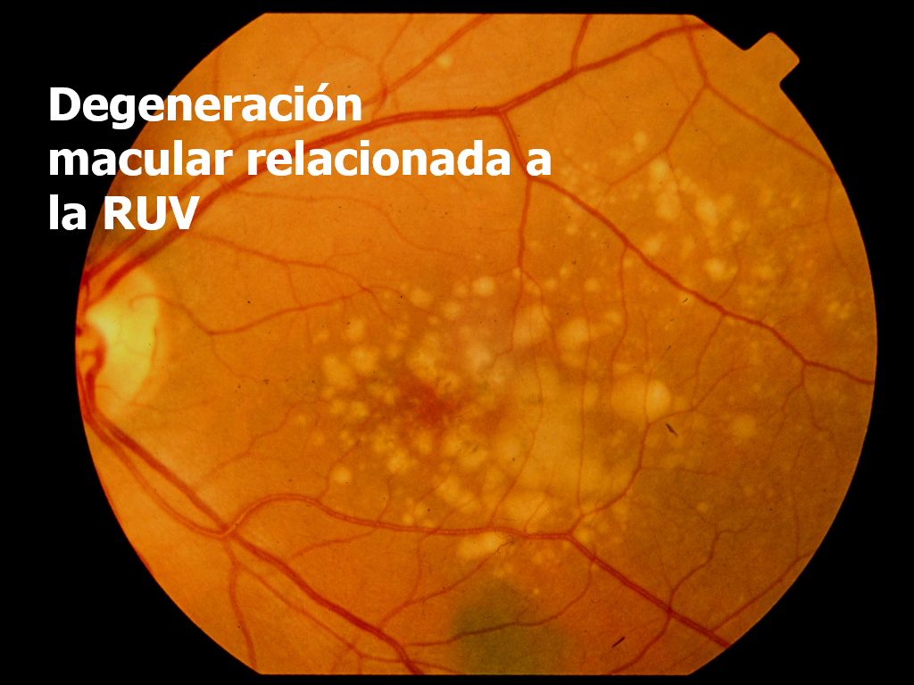
CARCINOMA BASOCELULAR
El carcinoma basocelular (CBC) es el tumor maligno más frecuente de los párpados (80 %). Este tipo de tumor aumenta muy lentamente de tamaño Las localizaciones más comunes están en el párpado inferior (43 %), el canto medial (26 %), el párpado superior (12 %) y el canto lateral (8 %). La aparición del CBC está relacionada con factores genéticos, virales y ambientales, principalmente la radiación ultravioleta.
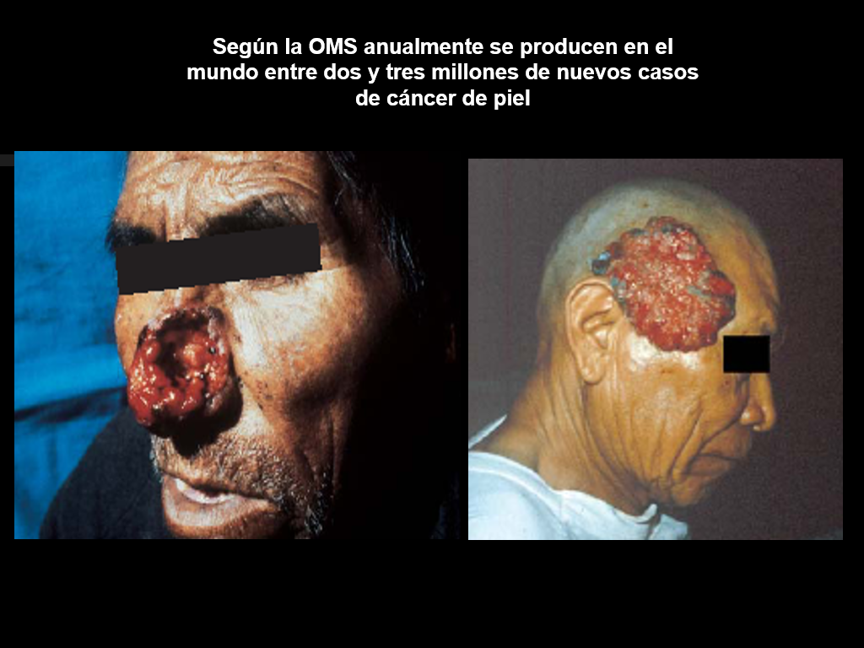
SENSIBILIDAD
De la misma forma que nuestra piel, el ojo de una persona a otra puede ser más o menos sensible a las radiaciones. De acuerdo al color de sus ojos, la cantidad de pigmento de melanina en su piel y en su tejido uveal, sus hábitos de vida, edad y las condiciones de salud del individuo, esa sensibilidad puede ser mayor o menor.
Los tejidos que componen el globo ocular poseen una transparencia media en relación a la luz, y esa transparencia es relativa a la longitud de onda existiendo un porcentaje de radiación ultravioleta absorbida en cada uno de sus elementos. La córnea es responsable por la absorción de prácticamente toda la radiación UVB y el cristalino desempeña un papel importante en la protección de la UVA.
Es por eso que la cirugía de extracción de cataratas, al eliminar ese elemento de la estructura ocular, modifica bruscamente esa condición de protección. Es de notar que actualmente, de norma, los lentes intraoculares se fabrican con un filtro contra la RUV, lo mismo que los lentes de contacto. Los bebes e infantes corren mayores riesgos de sufrir daños oculares debido a la mayor transparencia de su cristalino, consecuentemente sus ojos absorben más radiación que los de un adulto. Esto ocurre debido a que el cristalino tiende en forma natural a tornarse más opaco con la edad y, así, puede absorber y filtrar más cantidad de radiación.
TIPOS DE DAÑO
Los daños causados a la vista pueden ser divididos, de acuerdo con la forma de exposición en dos tipos distintos; exposiciones cortas a alta cantidad de radiación y exposiciones largas a baja intensidad de radiación.
En el primer caso el elemento que más sufre es la córnea y las manifestaciones son agudas y surgen después de un periodo de latencia. Ejemplos típicos de este tipo de daño son la fotoftalmía por soldadura y la fotoftalmía de las nieves (o “surumpi” en nuestro medio). En el segundo caso, común en los ambientes de trabajo o industriales, el cristalino y la retina son los más afectados (catarata de los sopladores de vidrio de la isla de Murano en Italia).
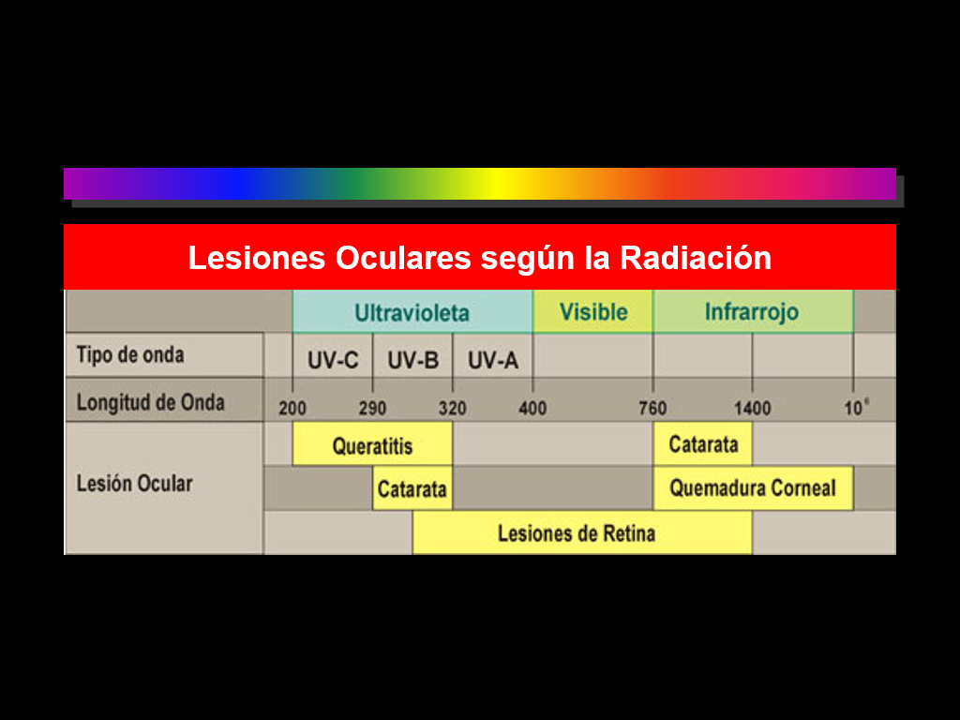
Las dosis elevadas producen fotoconjuntivitis y fotoqueratitis, pero las exposiciones largas, aun siendo de baja intensidad, pueden también producir cataratas, pterigion, degeneración macular o carcinomas, lesiones que son irreversibles.
Las inflamaciones de la córnea y de la conjuntiva son producidas por la radiación UVB (320 nm). Los síntomas en ambos casos se caracterizan por dolor, lagrimeo, sensación de cuerpo extraño, fotofobia, blefarospasmo e hiperemia conjuntival. Las lesiones palpebrales son las que tienen demostrada relación directa con la exposición a la luz solar, principalmente las lesiones malignas. La radiación UVA (320-400 nm) es señalada como responsable por el desarrollo de las cataratas, sobre todo por las corticales y las subcapsulares posteriores. Existe discusión en torno a este asunto, pero hay muchas evidencias indirectas de que la sobreexposición a las radiaciones en esas longitudes de onda sea una de las catalizadoras de la enfermedad.
FACTORES DE RIESGO
- Las poblaciones en mayor riesgo de sufrir daños por la RUV son los niños y las personas de piel blanca residentes en nuestro medio.
- Las personas que trabajan al aire libre -como los vendedores ambulantes, geólogos, agrónomos, agricultores, profesores de educación física, policías, deportistas- constituyen el siguiente grupo en riesgo.
- Alrededor del mediodía la intensidad de la radiación solar es máxima. La exposición al sol debe ser evitada entre las 10 hrs. y las 14 hrs.
- Los efectos de la RUV son acumulativos. Las personas que se exponen a la radiación solar desde la infancia presentan mayor propensión al desarrollo de enfermedades actínicas, tanto de la piel como de los ojos.
- Cuanta más proximidad a la región ecuatorial del planeta habrá más riesgo de sobreexposición.
- Cuanta mayor sea la altitud a la que uno se encuentre mayor será la cantidad de RUV a la que se exponga. La relación va en aumento de 4% por cada 300 metros de altitud.
- Las personas operadas de catarata y que no posean implantado un lente intraocular se encuentran en mayor riesgo de sufrir daño retinal.
- Las actividades en la playa y de pastoreo o trabajo en la nieve deben ser particularmente vigiladas pues la RUV es reflejada de manera eficaz en superficies como el agua, la arena o la nieve.
- La presencia de nubosidad es un factor que atenúa la cantidad de RUV en la superficie. Pero cuando la cobertura de las nubes es escasa la cantidad de RUV dispersa puede ser más intensa que en condiciones normales.
- El uso de anteojos con protección ultravioleta es recomendable.
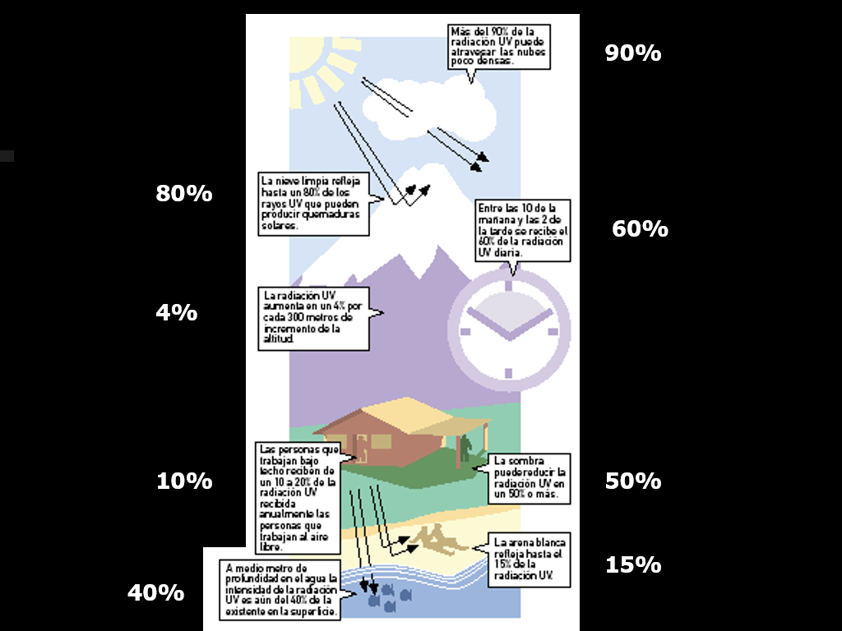

PREVENCIÓN
La radiación solar llega a los ojos en forma directa e indirecta (radiación difusa). Esa segunda forma es aún más importante en el caso de la RUV y se hace evidente en el caso de los soldadores. Como la RUV no es necesaria para la visión, uno siente que no hay por qué protegerse.
Los filtros incorporados en la fabricación de lentes oftálmicos fotocromáticos deberían ser opacos a las longitudes de onda menores a 400 nm (UV) y mayores que 700 (IR). Pero la mayoría de los lentes permiten el pasaje de cierta cantidad de radiaciones en esas longitudes de onda. Los cristales transparentes solo reducen la exposición en 16% de la RUV total, mientras otros orgánicos o resinas solamente retienen cerca de 0.2%
Los anteojos con lentes plásticas de venta ambulatoria informal prácticamente no ofrecen garantía y hasta pueden presentar distorsiones que perjudican la visión.
Los lentes adecuados para uso de nuestra población deben; (1) eliminar entre 99 y 100 % de RUV, (2) eliminar entre 75 y 90 % de la radiación visible para evitar fotosensibilidad (3) evitar reflexiones excesivas, y (4) estar libres de aberraciones, distorsiones e imperfecciones ópticas.
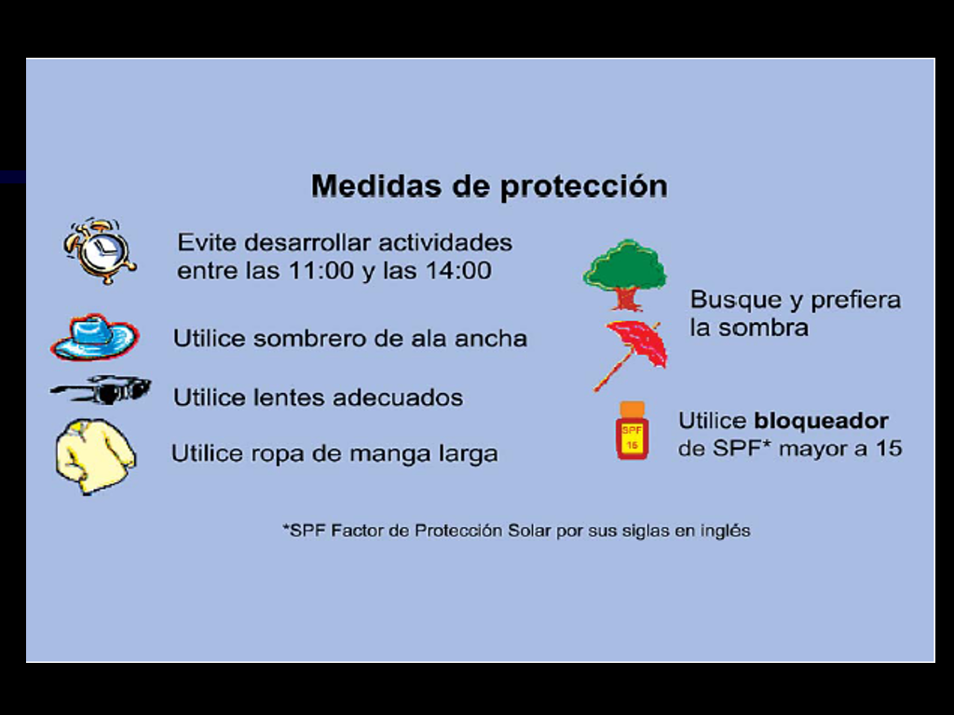

TERCERA PARTE
RELACIÓN DE ACCIONES EN FOTOEDUCACIÓN
Desde 1996 Arequipa lideró las acciones de investigacíón en el tema de la radiación ultravioleta y en la fotoeducación a nivel nacional. A continuación se hace un recuento de los hitos básicos de la historia de la investigación de la RUV en el Perú y las importantes iniciativas que surgieron desde la ciudad de Arequipa con el objetivo de crear conciencia en la población y autoridades, para promover legislación que disponga medidas preventivas contra los efectos de la radiación ultravioleta.
- Creación de CIRAD Arequipa 1996
- Convenio CIRAD – Universidad Nacional de San Agustín
- Participación en la edición del libro “Naturaleza y efectos de la RUV” 1997
- Organización del Seminario Internacional de Fotobiología 2001
- Firma y ratificación de la CARTA DE AREQUIPA 2002
- Realización de 3 Festivales del Sombrero
- Cambio del horario del izamiento del Pabellón Nacional
- Cambio del horario de los Juegos Deportivos en el Club Internacional
- Techamiento de los campos deportivos escolares
- Publicación del “Atlas de Energía Solar del Perú”, SENAMHI, 2003
- Participación en la edición del libro “La RUV en Bolivia” 2003
- Participación en Convenio TCC con la Organización Panamericana de la Salud
- Convenio con la Asociación LABOR 2004
- Seminario Taller de Fotoeducación en RUV, Julio 2004
- Convenio con el Consejo Nacional del Ambiente CONAM 2004
- Convenio con la Dirección Regional de Educacion DREA 2005
- Participación en el V Congreso Latinoamericano de Fotobiología y Fotomedicina en Santiago de Chile 2006
- Directiva 0029 Educación Ambiental frente a la RUV, DREA, 2006
- Directiva 003 Prevención RUV GRE, 2010
- Ordenanza Regional Nº 106 GRA, 2010
- Resolución Vice Ministerial 0015-11-ED 2011
- Creación de la Sociedad Peruana de Fotobiología y Fotomedicna Filial Arequipa
- Pronunciamiento de SOPEFOMA sobre el Solmáforo, 2012
- Ley 30102: Ley que dispone medidas preventivas contra los efectos nocivos para la salud por la exposición prolongada a la radiación solar, 2013
- Organización del VI Congreso Latinoamericano de Fotobiología y Fotomedicina en Arequipa, Perú 2013
- Elaboración de “El Consenso Arequipa 2013” y “La Declaración de Arequipa 2013”
- Publicación del artículo “Propuesta para una modificación de la escala de riesgos del IUV” en la revista científica Photochemical & Photobiological Sciences de Inglaterra, 2014
- Participación en las Jornadas Julianas de Dermatología y Simposio Internacional de «Sol y Piel» Lago Titicaca – Bolivia, 18 y 19 de julio del 2014

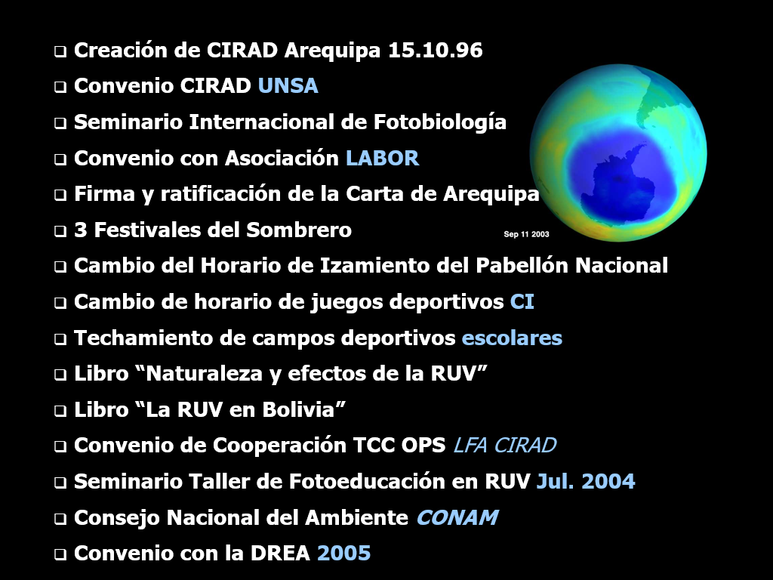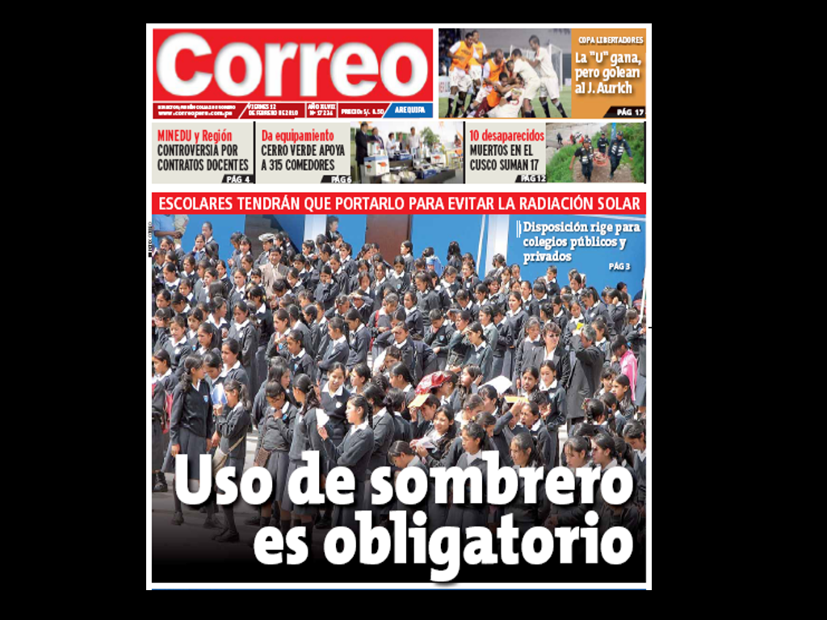

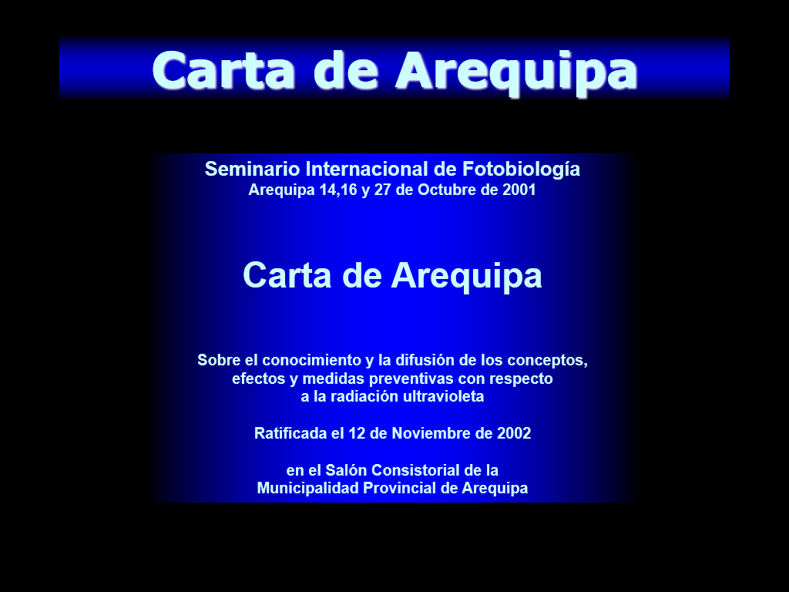
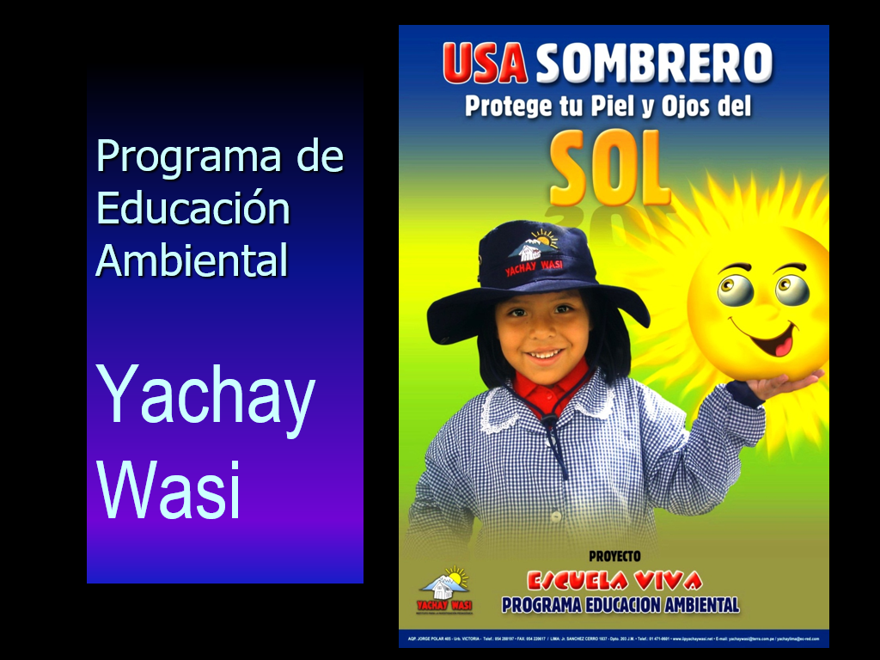
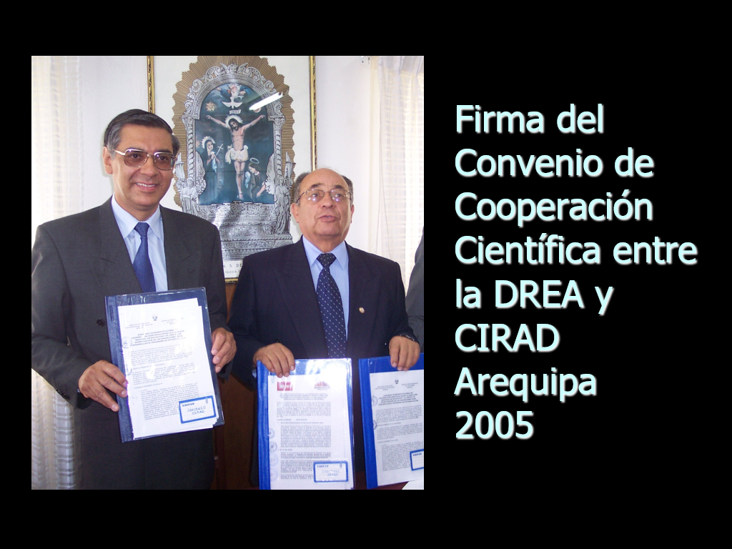
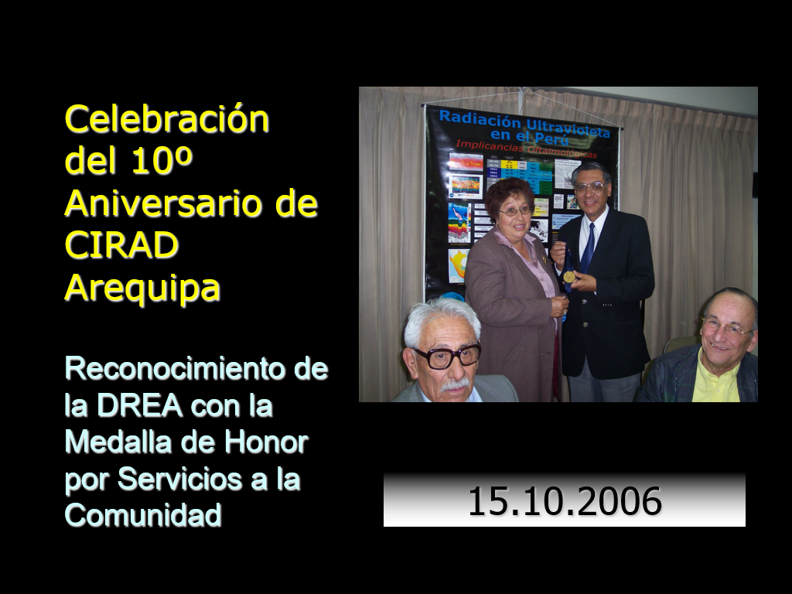
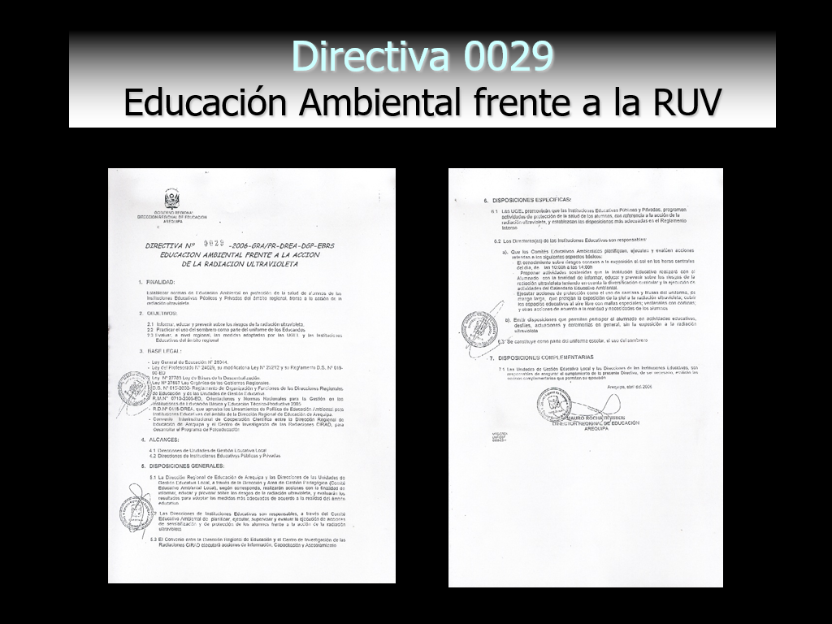
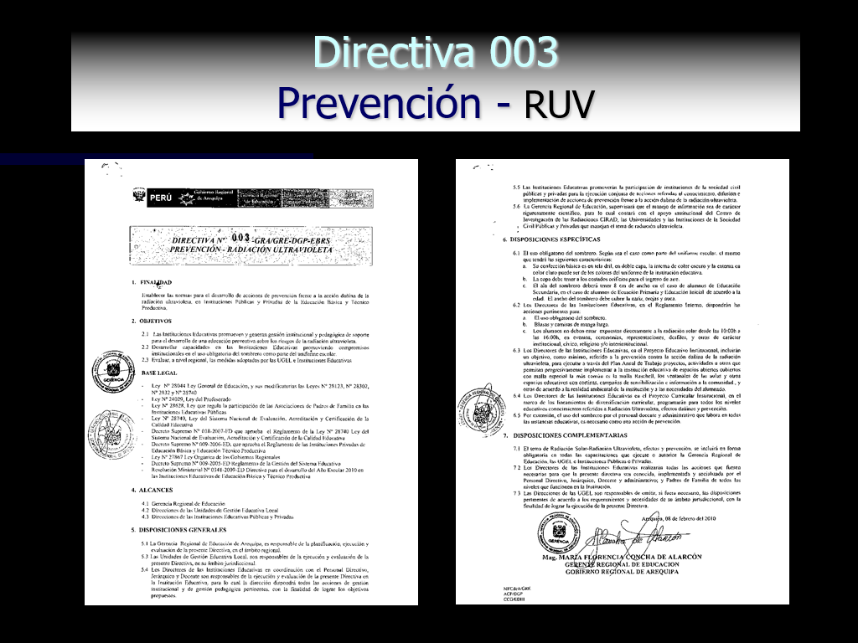
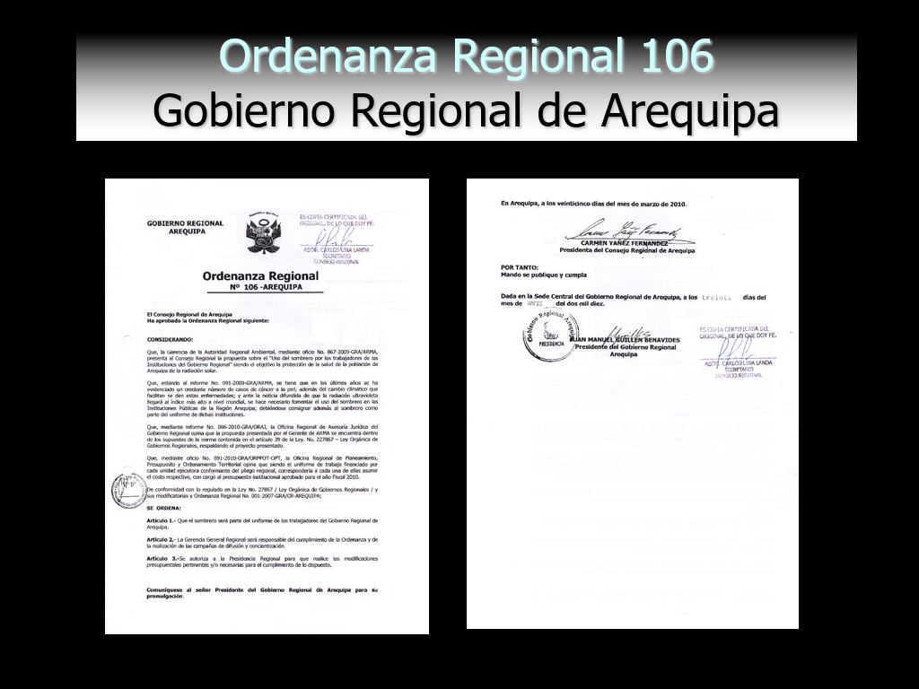
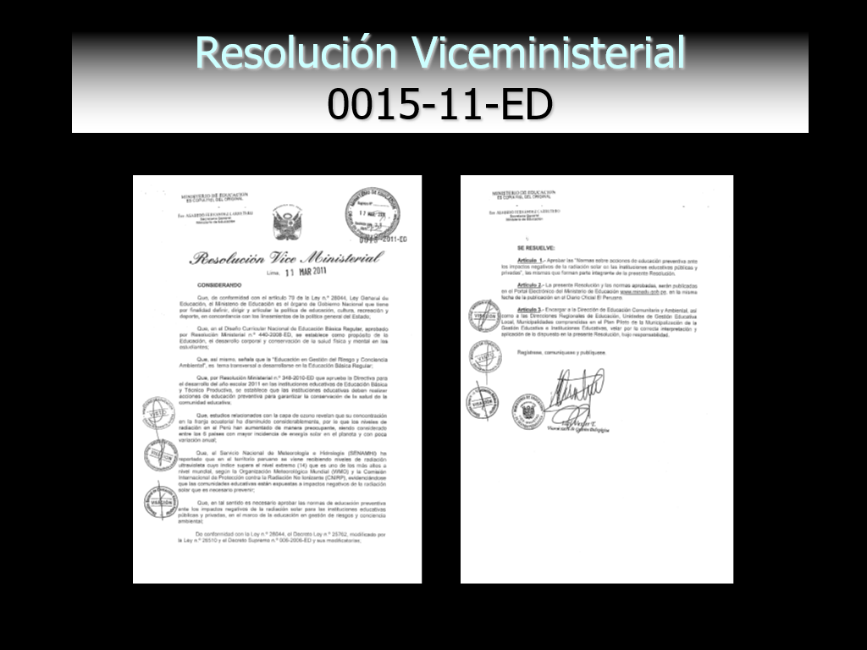
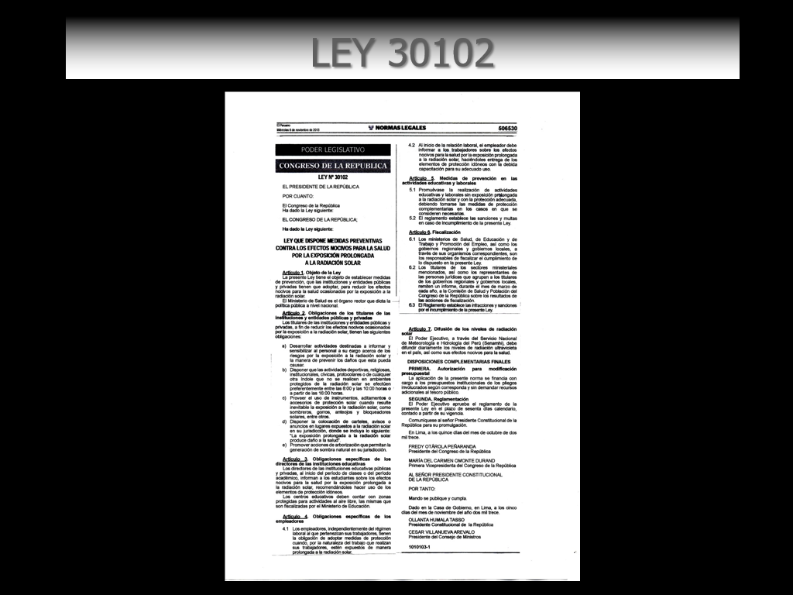

RECONOCIMIENTO A CERCIA
CERCIA, el Centro de Rehabilitación para Ciegos Adultos de Arequipa, tiene sus orígenes en el Instituto de Ciegos Nuestra Señora del Pilar fundado por las Hermanas Franciscanas de la Inmaculada que fue dirigido originalmente a la educación especial de niños y jóvenes con discapacidad visual desde 1946. Sin embargo, las personas adultas que sufrían el infortunio de la ceguera quedaban sin atención especializada para su tratamiento con las consecuencias de la indigencia y la exclusión social. Como respuesta a tal necesidad en 1996 CERCIA inicia un programa de diagnóstico, educación y rehabilitación que luego fue refrendado oficialmente por el Ministerio de Educación el año 2000 otorgándosele mediante Resolución Directoral Nº 025 autonomía y personal docente y administrativo. Actualmente CERCIA cumple un importante rol, con el apoyo de organizaciones gubernamentales y no gubernamentales internacionales y de consuno con el gremio oftalmológico local, ejecutando proyectos específicamente destinados a lograr la inclusión de ciegos adultos en puestos de trabajo y permitir su readaptación social.
CERCIA brinda sus servicios a personas con discapacidad visual total, personas con baja visión, personal con discapacidades asociadas a la ceguera (intelectuales, del aparato locomotor, etc.,) y personas con sordoceguera. Los pacientes generalmente acuden referidos de todo el sur del Perú con un certificado médico oftalmológico con el diagnóstico clínico de su condición visual.
En CERCIA, luego de una evaluación y diagnóstico realizado por personal profesional calificado de los servicios de psicología y servicio social se procede a una rehabilitación integral. El proceso de rehabilitación integral brindado por CERCIA tiene una duración variable dependiendo del grado de discapacidad visual, la edad, otras discapacidades asociadas del usuario u otro tipo de factores, pero el promedio de duración es de nueve meses. Se ejecuta en dos grandes fases: la rehabilitación básica funcional y la rehabilitación socio laboral.
REHABILITACIÓN BÁSICA FUNCIONAL
La rehabilitación básica funcional se desarrolla en los campos de orientación y movilidad (uso del bastón para deambulación en ambientes abiertos y cerrados), habilidades de la vida diaria (organización de la casa, cocina, lavado, vestido, preparación de un menú básico, atención de niños pequeños, etc.), lecto-escritura con braille y ábaco (principalmente en usuarios jóvenes), adiestramiento en firma y rúbrica y el uso de la mecanografía.
Advenimiento de la Tecnología
Con el advenimiento de la tecnología se han incorporado en CERCIA nuevas técnicas compensatorias en la rehabilitación funcional que incluyen (1) la estimulación de su eficiencia visual con ayudas ópticas, no ópticas y magnificadores electrónicos, (2) el adiestramiento en computación, internet e informática como medios de comunicación y acceso a la información y (3) el desarrollo de habilidades en el uso de Tecnologías de la Información y Comunicación (TIC) aprendiendo el uso de celulares, I Pads y/o tablets.
REHABILITACIÓN SOCIO LABORAL
En el campo de la rehabilitación socio laboral del usuario de CERCIA se le realiza primero una evaluación integral, se determina luego su orientación vocacional, se procede a su formación y capacitación profesional y se concluye con su colocación selectiva e inserción laboral, manteniéndose un seguimiento de los logros de estos objetivos.

Desde su fundación en 1996 CERCIA se ha constituido en una institución líder en nuestro medio. Se trata del único centro especializado del sur del Perú a donde pueden acudir referidos los ciegos adultos de nuestra región para recibir una rehabilitación integral y de calidad cubriendo los campos de ceguera, baja visión y sordoceguera. CERCIA es la única entidad regional comprometida y dedicada a promover el reconocimiento de las potencialidades de las personas con discapacidad visual para lograr su integración social y propiciar su inclusión socio laboral, recuperando así a personas valiosas para que contribuyan al desarrollo de nuestro país.

ANEXO

LA CIUDAD
Revista de Ciencias, Artes y Cultura
Arequipa, Nº 32, Marzo 2014

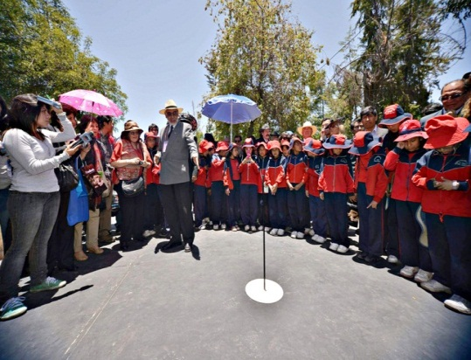
Una demostración práctica sobre el Día sin Sombra, en el que el sol está en el cenit y no proyecta ninguna sombra, se hizo ante un grupo de escolares, en un intermedio del día inaugural del VI Congreso Latinoamericano de Fotobiología y Fotomedicina. Una vara de madera colocada verticalmente sobre el suelo demostró el fenómeno que se dio coincidentemente ese día, así como la dación de la Ley de prevención contra la radiación solar.

EL DÍA SIN SOMBRA AREQUIPA BRILLÓ MÁS
Durante tres días de noviembre pasado (2013) Arequipa fue sede del VI Congreso Latinoamericano de Fotobiología y Fotomedicina. El evento, que se constituyó en el foro de discusión de la problemática de la Radiación Ultravioleta (RUV) en el ámbito global y primordialmente continental, concitó la atención de los círculos científicos internacionales y de la prensa regional, nacional y latinoamericana. Ciertamente confluyeron muchos factores para determinar su éxito y conviene analizarlos a fin de reconocer a quienes contribuyeron de una u otra manera para conseguir lo logrado.
El primer factor podría ser que Arequipa merecía ser designada como sede del evento por su situación geográfica especial en la zona ecuatorial intertropical. El registro permanente, tanto de mediciones satelitales como terrestres de elevados índices de radiación solar ultravioleta, hacen de nuestra ciudad un laboratorio natural para el estudio y la investigación de la RUV, la publicación en revistas científicas especializadas de sorprendentes mapas demuestran que esta zona del planeta está expuesta a los más altos niveles de RUV, y su trayectoria protagónica y responsable en la implementación de legislación a nivel regional y nacional sobre protección solar, fueron determinantes para que se justificase su elección como sede y se convirtiese en el centro de la atención de las comunidades científica, política, mediática y social.
El segundo factor sería la constitución del Comité Ejecutivo que tuvo a su cargo la organización del Congreso, que por primera vez desde sus cinco versiones anteriores incluyó a un grupo multidisciplinario de dermatólogos, oftalmólogos, inmunólogos, físicos, ingenieros, educadores, ópticos e investigadores comprometidos. El equipo fue presidido por un médico legendario como lo es el Dr. Marcial Ríos Flores, apoyado por un grupo profesional dedicado que incluyó a una extraordinaria secretaria, todos ellos secundados por un conglomerado de brillantes jóvenes estudiantes de medicina, biología e ingeniería biotecnológica vinculados a la temática.
Para lograr los objetivos este grupo de líderes fundó de manera descentralizada la Sociedad Peruana de Fotobiología y Fotomedicina, Filial Arequipa, y de esta manera supo evadir sectarismos y discordancias de entidades enfrentadas, sortear los afanes de protagonismo unilateral, superar con creces la indiferencia tanto de entidades gubernamentales, como de algunas organizaciones internacionales de salud que debieron haber brindado un apoyo incondicional al importante evento por estar directamente involucradas en la problemática de la RUV, pero que lamentablemente no lo hicieron. Podríamos comentar irónicamente que la Sociedad Peruana de Fotobiología y Fotomedicina, Filial Arequipa, es un brioso hijo sin padres porque nació y creció osadamente sin existir una Sociedad Nacional que la engendrara.
Un tercer factor lo constituye la calidad de los expositores venidos de Alemania, Argentina, Austria, Bolivia, Brasil, Chile, Colombia, Ecuador, EE.UU., Inglaterra, Italia, Nueva Zelanda y Venezuela. Al respecto hay que reconocer el aporte del Dr. Robert Knobler, un reconocido médico dermatólogo peruano radicado en Austria que gestionó la participación de varios especialistas europeos que acudieron a Arequipa sin perjudicar los exiguos presupuestos del evento. También es de destacar el decidido apoyo de Laboratorios Roemmers que permitió financiar la participación de múltiples importantes investigadores de toda América Latina, dentro de ellos al Dr. Francesco Zaratti a quien sin duda podríamos considerar el Padre de la Investigación de la RUV en Latinoamérica. Y, finalmente, mencionar la osadía del comité organizador para traer desde EE.UU. a una figura mundial como lo es el Dr. Henry W. Lim, presidente de la International Union of Photobiology (IUPB) y, desde Nueva Zelanda, haciendo un viaje transpolar, al expositor más ajeno y a la vez uno de los más representativos de este evento: el Dr. Richard McKenzie.
Un cuarto factor trascendental del éxito obtenido está en la elaboración de los dos documentos conclusivos del Congreso: El CONSENSO AREQUIPA 2013 y LA DECLARACIÓN DE AREQUIPA 2013. El Consenso Arequipa 2013 constituye un documento técnico elaborado por especialistas en el que se cuestiona la situación generada por una escala de riesgos del índice ultravioleta implementada por la Organización Mundial de la Salud (OMS) que no se adecúa a nuestra realidad y que está provocando un cierto caos en la elaboración de políticas de fotoprotección especialmente en el Perú y en los países andinos.
El Consenso Arequipa 2013 sirvió de base para elaborar otro documento más amplio y genérico, que se denominó DECLARACIÓN DE AREQUIPA 2013, en el que los físicos, dermatólogos, oftalmólogos, inmunólogos y educadores brindan sus opiniones con respecto a la problemática de la RUV. Estos dos documentos, logros exclusivos de este VI Congreso Latinoamericano, están siendo elevados a las autoridades internacionales de la Organización Mundial de la Salud, Organización Panamericana de la Salud, Organización Meteorológica Mundial, el Programa de las Naciones Unidas para el Medio Ambiente y la Comisión Internacional sobre Protección Frente a Radiaciones No Ionizantes a través de conductos oficiales científicos y gubernamentales.
Un quinto factor lo constituyen los factores circunstanciales que se dieron con buenos augurios durante el desarrollo de este VI Congreso Latinoamericano y que fueron el “Día sin Sombra”, fenómeno que solamente se produce en la zona intertropical del planeta dos veces al año y que se dio en Arequipa a las 11:29:51 horas del día 7.11.2013 -el mismo día de la inauguración del Congreso- y la firma por parte del Presidente de la República y publicación en El Diario Oficial El Peruano de la “Ley 30120 que dispone medidas preventivas contra los efectos nocivos para la salud por la exposición prolongada a la radiación solar”. Ambos eventos no fueron programados en absoluto y se dieron circunstancialmente, pero resultaron fundamentales para concitar la atención de la prensa y de la población general de manera que reforzaron los objetivos de fotoeducación que nos habíamos trazado y constituyeron un espaldarazo a los esfuerzos de 17 años de trabajo que en este sentido había iniciado el Centro de Investigación de las Radiaciones, CIRAD Arequipa, el año 1996.
El sexto y último factor de éxito se centra en la importante participación del viceministro del Ambiente, el Dr. Mariano Castro Sánchez Moreno, quien con su presencia activa dio representación oficial al sector gubernamental nacional en este trascendental Congreso Latinoamericano y que a la brevedad nos permitirá acceso como Sociedad Científica para llevar nuestro mensaje a los más altos niveles oficiales en los que se discutirán los intereses de nuestra región en los temas de investigación, fotoeducación, salud pública, normatividad y legislación sobre lo que concierne a la Radiación Ultravioleta.
Finalmente, pudimos contar con el valioso apoyo de nuestras familias, de diligentes colaboradores extranjeros como Valerie Payraudeau, y de arequipeños comunes y corrientes que dieron con detalles simples su aporte para que el Congreso tuviera el brillo con que deslumbró a sus invitados. Gracias a todos y cada uno de ellos. Ahora se vienen nuevos retos y responsabilidades, y estamos seguros que con la experiencia ganada en esta jornada y el compromiso que nos ha caracterizado lograremos metas cada vez más importantes.
Héctor Guillén Tamayo

